
ANATT

bellarmin lawson

SIMVeB – Spécifications Fonctionnelles Détaillées (SFD)
ANATT003 / SIMVeB
Document de Spécifications Fonctionnellles Détaillées (SFD)

Nom / Code projet | ANATT003 / SIMVeB
Référence | Reingineering/SIMVeB
Chef de projet | RICHARD DADA
Service/Organisation | ANATT/DTIT

Historique
Version | Auteur | Description | Date
1.0 | Bruno LAWSON | Version initiale | 28/08/2023

Table des matières
1. INTRODUCTION 5
2. LES TERMES DE RÉFÉRENCES DE SIMVeB 5
3. LA MÉTHODOLOGIE DE DÉROULEMENT PROPOSÉS PAR TONNJES 9
4. LES SPÉCIFICATIONS FONCTIONNELLES DÉTAILLÉES 12
4.1. CONTEXTE 12
4.2. ‌LES DIFFÉRENTS TYPES D’ACTEURS DE SIMVeB 12
4.3. LA GESTION DES HABILITATIONS DANS SIMVeB 13
4.4. LES INTERFACES APPLICATIVES (API) 14
4.5. LISTE DES UNITÉS FONCTIONNELLES MAJEURES DE SIMVeB 17
4.6. DESCRIPTIFS DÉTAILLÉS DES FONCTIONNALITÉS DE SIMVeB 19
4.7. LE MACRO WORKFLOW DE L’IMMATRICULATION 39
39
4.8. WORKFLOW DE TRAITEMENT DES DEMANDES DE PRESTATIONS 40
4.9. LES PROCESSUS SCHÉMATISÉS 41
4.10. EXEMPLES D’INTERFACES 45

INTRODUCTION

Les Spécifications Fonctionnelles Détaillées (SFD) représentent l'ensemble des documents qui décrivent en détail le comportement des fonctionnalités de la plateforme SIMVeB. Les SFD sont contractuels qui doit commencer par l’expression du besoin de l’ANaTT. Ce contenu de ce document se concentreront sur le fonctionnement des interfaces Homme Machine c’est-à-dire les processus métiers et les flux de travail. Il décrira donc avec le maximum de précisions les interactions avec l'utilisateur final pour chaque flux de travail.

LES TERMES DE RÉFÉRENCES DE SIMVeB

- Contexte
L’Agence Nationale des Transports Terrestres, qui a repris depuis 2016 les attributions de la Direction des Transports Terrestres du ministère des Infrastructures et des Transports, a hérité de deux applications mis en service depuis près de 20 ans pour gérer, l’une l’immatriculation des véhicules à deux roues et les tricycles, et l’autre l’immatriculation des véhicules à quatre roues et plus. Plusieurs difficultés fonctionnelles sont notées au niveau de ces deux applications qui ne facilitent pas une bonne gestion de la base de données des véhicules en circulation. En septembre 2013, le Gouvernement a décidé d’une réforme du système d’immatriculation et de ré-immatriculation visant l’ouverture du marché des intrants d’immatriculation au secteur privé. Cette décision qui n’a pu être opérationnalisée a été réaffirmée par le décret N°2018-565 du 19 Décembre 2018. Par ce décret, le Gouvernement a clairement retenu l’option de disposer de plusieurs prestataires dans le cadre de la gestion des opérations d’immatriculation. Il s’agit d’agréer plusieurs opérateurs privés pour leur confier la mission de fabriquer et de livrer directement aux usagers les intrants d’immatriculation tels que la plaque minéralogique et la carte grise après accomplissement des formalités requises auprès de l’ANaTT. Cette orientation vise à simplifier et à fluidifier le processus d’immatriculation tout en assurant la sécurité et la permanence du service.
Dans ces conditions et en considération des difficultés notées au niveau du système d’information existant, il est apparu nécessaire de mettre en place un nouveau Système intégré d’Immatriculation et d’identification électronique des Véhicules en circulation au Bénin. La nouvelle solution intégrée devrait contribuer à moderniser le système d’immatriculation et doter le Bénin de dispositifs appropriés pour faire face aux nouveaux risques émergeants qui affectent la sécurité publique. La réforme vise à éliminer les divers usages frauduleux et d'offrir une plateforme multi-acteurs pour l'identification virtuelle, la gestion et le contrôle en temps réel (Real Time Management) de toute la chaîne d'immatriculation des véhicules au Bénin.

- Objet de la consultation
La présente consultation a pour objet la sélection d'un cabinet spécialisé dans le développement de système informatique. La firme sera chargée d’une mission de conception, de programmation et d’installation d’une solution informatique pour la gestion et le suivi de l’immatriculation des véhicules au Bénin. Il s’agit d’un système d’identification électronique des véhicules qui devra permettre d'attribuer à chaque véhicule mis en circulation, une identité électronique embarquée dans une balise RFID incrustée dans une plaque minéralogique, elle-même fixée au véhicule concerné. La solution devra respecter l’approche de protection de la vie privée, utiliser les services de confiances qualifiés et permettre l’accomplissement des tâches ci-après :
- La formulation en ligne des demandes d’immatriculation des véhicules et via le portail national des services publics,
- L'accueil et la gestion des requêtes et flux de demandes des usagers,
- L'enregistrement des informations des utilisateurs, leur mise à jour et la synchronisation avec les données d'identité des véhicules,
- La gestion de la délivrance des plaques d'immatriculation et documents d'identification des véhicules mis en circulation au Bénin,
- Le stockage des données d'utilisation des véhicules, leur analyse et triangulation en temps réel. Il s’agit d’assurer la liaison avec des bases de données relatives à des services ou usages liés à la détention du véhicule (assurance, visite technique, autres obligations légales et réglementaires du conducteur, gestion de la sécurité publique, gestion des circuits de circulation, etc).
La plateforme doit être configurée pour faciliter le travail en réseau, impliquant des acteurs qui interviennent depuis plusieurs sites répartis sur le territoire national. De plus, la plateforme est attendue pour être évolutive ; et son dimensionnement devra permettre à ce que la base de données et les solutions applicatives qu'elle embarque, donnent la possibilité à l'ANaTT d'apporter un appui aux services de l'Etat et aux structures parties prenantes de la sécurité routière et de la sécurité du territoire au sens large, du recouvrement des taxes et droits indirects, de la gestion durable des villes et du stationnement, etc.
Ensemble, ces composantes doivent offrir une expérience intégrée sans faille pour les utilisateurs quels qu'ils soient et pour les services publics et entreprises/opérateurs privés qui agissent dans la chaîne.

- Contenu de la mission

La plateforme digitale devra répondre aux exigences minimales suivantes :

Spécifications techniques de base de la plateforme
- Être conçue, de préférence, en une technologie type Model-Vue-Contrôleur (MVC) ;
- Etre développée avec des technologies modernes de développement web (HTML5, PHP, Laravel/Symphony, Javascript, NodeJs, AngularJS, ReactJS, VueJS, Python, Django, etc.) ;
- Reposer sur des Systèmes de gestion de bases de données open source (MariaDB, PostgreSQL, …);
- Être conçue avant tout pour s’adapter aux tablettes, smartphone, les portatifs et ordinateurs de bureau ;
- Les web services devront être limités aux ressources principales et devront contenir l’ensemble des données nécessaires ;
Exigences de sécurité
- La connexion à la plateforme devra se faire par un mécanisme d’authentification forte ;
- À la première connexion d’un utilisateur créé par un administrateur, le système doit obliger ce dernier à changer son mot de passe ;
- L’application doit chiffrer toutes les données sensibles (mot de passe, token, …) enregistrées dans la base de données ;
- Les mots de passe doivent respecter une stratégie de complexité (lettre majuscule, minuscule, caractères spéciaux, chiffres et une longueur de douze caractères au minimum) ;
- L’application doit déconnecter un utilisateur après un temps d’inactivité ;
- Après un certain nombre de tentatives infructueuses de connexion, le système doit bloquer le compte pendant un certain nombre de temps (30 minutes ou une heure) ;
- L’application doit journaliser toutes les actions des utilisateurs. La date de ces actions journalisées doit être prise sur un serveur de temps. De plus, ce fichier de journal doit être protégé contre toute altération quel que soit le type d’utilisateur ;
- L’application doit permettre de définir les privilèges des utilisateurs en fonction de leur rôle et de leurs besoins ;
Autres caractéristiques de la plateforme
- Système compatible avec la technologie de radio-identification RFID (Radio Frequency IDentification) longue portée - UHF. Les balises RFID longue portée servent à sécuriser la plaque d’immatriculation et sont résistantes aux aléas et intempéries extérieures avec une durée de vie minimum de 30 ans et une possibilité de lecture de données à 10 mètres.
- Couplage dans la base de données de l'Identité de la Balise RFID-UHF (Plaque d'Immatriculation) avec l'identité numérique du stick (étiquette RFID) NFC incrusté dans la Carte Grise en PVC.
  - Fréquence de fonctionnement : 13,56 MHz (NFC)
  - ISO 14443-A
  - Mémoire totale : 128 octets
  - UID de 7 octets
  - Taux de transfert : 106 Kbps
  - Cycles de lecture/écriture : jusqu'à 100 000
  - Format ISO standard : 85.60 x 53.98 x 0.76 mm
  - Puce intégrée (non visible de l’extérieur).
- Intégration d’API pour l’échange via la Plateforme Nationale d’Interopérabilité et d'autres systèmes ;
- Flexibilité et évolutivité accrues, sans qu'il y ait besoin de faire un nouveau développement ;
- Solution de sauvegarde des données.

Périmètre d'Intervention
- Plateforme centrale avec interfaces multi-acteurs
  - Interfaces Gestionnaires, Administrateurs et Auditeurs ANaTT ;
  - Interfaces utilisateurs et superviseurs, accessible partout sur le territoire et depuis les structures habilitées ;
  - Interfaces Clients et Requérants pour les formalités en ligne et leur suivi ;
  - Installation des applications sur les serveurs virtuels et gestion de la haute disponibilité ;
- Logiciels de traitement et de suivi
- Application de requête accessible à tous ;
  - Logiciel de gestion et de suivi de l’immatriculation des véhicules et engins conformément aux dispositions légales et règlementaires applicables en la matière au Bénin ;
  - Interface d'interopérabilité (module dédié) avec le système de suivi des dédouanements pour assurer l’échange de données avec le logiciel de gestion et de suivi de l’immatriculation des véhicules et engins ;
  - Module de gestion des paiements électroniques des prestations par l’usager et de la répartition du prix du service entre les différents prestataires suivant des modalités à définir ;
  - Module de gestion et de suivi de la délivrance des Cartes Grises sécurisées conformément aux dispositions légales et règlementaires applicables en la matière au Bénin ;
  - Module incorporant une intelligence artificielle pour l'incrémentation des données des balises RFID, leur lecture et interprétation en temps réel ;
- Lecteurs Mobiles de balises RFID
  - Lecteur RFID et Scanneur portable ;
  - Pistolets Supports-RFID ;
- Lecteurs fixes
  - Antennes RFID ;
  - Bornes Lecteur RFID Fixes et Infrastructures ;
- Assistance technique pour la prise en main et le transfert de compétence
  - Personnels spécialisés ;
  - Assistance aux procédures et Interfaces de déploiement ;
  - Formation et transfert de compétence ;
  - Documentation technique (dossier de conception et dossier d’exploitation).
Livrables

A l’issue de la mission, l’équipe de consultants devra produire :
- Les solutions digitales déployées et fonctionnelles ;
- Les codes sources ;
- Les termes de référence de la maintenance de la solution digitale élaborés ;
- Un contrat de maintenance signé ;
- Un document qui décrit les spécifications fonctionnelles et les modules validés pour faciliter l’exploitation et la prise en main de la solution implémentée ;
- Un document décrivant l’analyse informatique du système (il doit contenir au moins le diagramme des classes (UML) ou le Modèle Conceptuel des Données (MERISE)) ;
- Le rapport validé des tests de recette ;
- Un rapport de formation à l’utilisation de la solution digitale ;
- Un support de prise en main (pour les utilisateurs)
- Un support de prise en main (pour les administrateurs)
- Un certificat délivré par l'Agence Systèmes d'Information et du Numérique (ASIN) confirmant que les vulnérabilités identifiées lors des tests de sécurité ont été corrigé.
- 5 encodeurs , 10 lecteurs fixes de balises et 10 lecteurs mobiles de balises RFID.

LA MÉTHODOLOGIE DE DÉROULEMENT PROPOSÉS PAR TONNJES

Cadrage – Revue documentaire et Etat des Lieux

Le cabinet prévoit une première phase de cadrage et de collecte de données auprès de l’ANaTT, afin de permettre aux équipes de consultants de mieux cerner l’existant et les conditions de mise en œuvre de la réforme.
- La réunion de cadrage sera appelée par le Maître d’Ouvrage. Elle se tiendra dans les locaux de l’ANaTT. Y seront associés tous les acteurs de la chaîne d’activités.
- Une visite des installations existantes sera faite.
- TONNJES fournira une liste de documents complémentaires à obtenir des différentes équipes techniques : statistiques, rapports d’activités, rapport d’incidents, CV et profils des personnels techniques clés, documents types (invalidés), etc ;
- Les documents seront fournis au consultant sous tous format possible ;
- Une évaluation immersive sera programmée dans un délai de 10 jours ;
- Les consultants procèderont à une évaluation immersive de 48 ou 72 heures de l’existant.

Sur la base de l’ensemble des discussions, le consultant produira un
DOSSIER D’EXECUTION TECHNIQUE à soumettre à l’ANaTT pour AVIS DE NON OBJECTION (ANO).
Ce document proposera :
- Un examen des hypothèses et des risques : les contraintes et les hypothèses de travail peuvent être clairement identifiées et documentées. Le registre des risques est initialisé avec une description des mesures d'atténuation pour chaque risque identifié ;
- La description de tous les processus métier et les logigrammes correspondants modélisés à l'aide de la notation BPMN.
- La cartographie fonctionnelle des blocs fonctionnels de la plateforme ;
- L’identification des besoins fonctionnels, techniques, de sécurité, de données. o La description du Paradigme de base,
- Les activités techniques et les tâches ;
- Le cycle d’abstraction ;
- Le cycle de vie ;
- Architecture technique détaillée ;
- Structure organisationnelle associées.
- Les besoins fonctionnels pour chaque type d'acteur ;
- Le calendrier révisé.

DELAI DE PRODUCTION DU DOSSIER D’EXECUTION TECHNIQUE - 2 SEMAINES DELAI PROPOSE AU MAITRE D’OUVRAGE POUR A.N.O - 1 SEMAINE

La phase de Développement du Core Backend et des différents modules y compris des interfaces utilisateurs
Il s’agit ici de traduire dans différents langages de programmation, le prototype validé à l’issue de la phase de conception. Dans le cadre du SIMVeB, cette phase devra toutefois s’aborder avec un peu plus de minutie. En effet, Certains des modules de SIMVeB sont appelés à interagir avec des données hertziennes ; à les convertir sous la forme de composants. C'est-à-dire le code source, les scripts, les binaires, les exécutables, etc.
L'objectif principal de l'implémentation est de planifier l'intégration des composants dans chaque itération, la génération de classes et de sous-systèmes dans le code source et l'implémentation des tests unitaires.
- Développement de modules backend ;
- Développement de modules frontaux ;
- Interfaces ;
- APIs externes
- Déployer sur la plateforme de test ;
- Test unitaire et fonctionnelles ;
- Préparation de l'intégration

LIVRABLES ATTENDUS
- Dossiers de programmation
- Codes sources commentées
- Rapport de test initiaux

DELAI DE DEVELOPPEMENT - 11 SEMAINES
DELAI PROPOSE AU MAITRE D’OUVRAGE POUR A.N.O. - 1 SEMAINE

La phase de Déploiement
La phase de déploiement rend la plate-forme disponible dans l'environnement d'exploitation final. • Projet de plan de déploiement
- Déploiement de la plate-forme matérielle ;
- Déploiement de plateformes logicielles ;
- Phase pilote ;
- Rapport pilote ;
- En ligne.

La phase de déploiement s'accompagne de la rédaction d'un manuel d'exploitation de la plateforme, dans lequel toutes les procédures nécessaires doivent être précisées :

- Fonctionnement des services d’assistance (Service Desk)
- Gestion des incidents et problèmes ;
- Surveillance et gestion de la plateforme
- Procédures de sauvegarde et de restauration pour la gestion de continuité

COMPOSANTE PRINCIPALE & Modules Associés

CORE BACKEND
- Module de gestion des stocks
- Module de Reporting et Tableau de Bord + Fonction Audit
- Module de requête client – suivi de l’état
- Module d’Immatriculation 4 roues et +
- Module d’Immatriculation 2 et 3 roues
- Module d’Archivage Electronique (y compris, module d’acquisition, de traitement et de migration de l’existant)

COMPOSANTES ADDITONNELLES
Module Carte crise Sécurisée – Suivi – Validation – Impression - Vérification – Gestion
Module de Contrôle Routier (RFID)
Module d’Administration et de Sécurité Applicative
Module de paiement électronique
Module de contrôle des flux
Module d’Interface avec les Systèmes Tiers

LES SPÉCIFICATIONS FONCTIONNELLES DÉTAILLÉES

- CONTEXTE
Dans le cadre de la politique de transformation digitale au Bénin, l’une des missions du ministère en charge de la gestion de l’économie numérique est de contribuer‌ ‌à‌ ‌la‌ ‌modernisation‌ ‌de‌ ‌l’administration‌ ‌par‌ ‌l’intégration‌ ‌des‌ technologies‌ ‌numériques‌ ‌dans‌ ‌la‌ ‌gestion‌ ‌des‌ ‌structures‌ ‌étatiques,‌ ‌en‌ ‌vue‌ ‌de‌ ‌fournir‌ ‌des‌ ‌services‌ ‌publics‌ ‌plus‌ ‌performants,‌ ‌et‌ ‌d’améliorer‌ ‌l’accessibilité,‌ ‌la‌ ‌transparence‌ ‌et‌ ‌l’efficacité‌ ‌de‌ ‌l’administration‌ ‌publique.
À ce titre, une plateforme de services au public est en production et centralise la plupart des demandes de services en ligne sauf les traitements qui sont qualifiés interactifs et entrant dans un flux de travail avec les usagers.
Le système opérationnel SIGTIT actuellement en exploitation collecte les demandes d’immatriculation via cette plateforme. À ce jour, aucune interopérabilité n’a été conçue pour permettre des échanges d’informations automatiques, occasionnant des traitements fastidieux et redondants avec des délais de traitement assez longs. Il urge donc de mettre en place une politique d’accès aux différentes plateformes et d’échange d’information.
NB : Les requérants ou certains disposent déjà d’un compte sur la plateforme nationale de services publics (PNS) avec les identifiants (NPI, nom et prénoms, téléphone et mail).
Pour ce faire, dans le cadre de la mise en place de SIMVeB, l’ANaTT souhaite aussi contrôler et maitriser le portefeuille de ses abonnés et clients. SIMVeB doit offrir aux abonnés un espace avec des habilitations et des fonctionnalités tout en lui présentant une interface Homme Machine harmonisé. L’inscription, la connexion à SIMVeB et le dépôt d’une demande en ligne doivent se faire en une fois par les clients soit à partir du PNS, soit à partir de SIMVeB. Le système d’échange d’information à mettre en place permettra une actualisation automatique entre-systèmes.
- ‌LES DIFFÉRENTS TYPES D’ACTEURS DE SIMVeB

- Espace abonné Usager : il y a deux catégories d’usagers :
  - L’acheteur (pour la première immatriculation) ;
  - Et le vendeur pour les opérations dérivées.

L’acheteur et le vendeur ont deux formes juridiques possibles : individuelles c’est-à-dire personnes physiques (identifiants NPI) et entreprises c’est-à-dire personnes morales (identifiants IFU).
L’acheteur est celui qui vient d’acheter un véhicule et formule dans SIMVeB une demande d’immatriculation. Il est tenu de disposer d’un compte d’accès et d’un espace abonné. Cet acheteur pourra solliciter des services d’opérations dérivées par la suite. Le Vendeur est celui qui à l’occasion d’une cession conclut une vente d’un véhicule (4 roues et 2 ou 3 roues) qui aura besoin de valider une convention de vente. L’acheteur ou le vendeur selon le cas doit fournir son NPI ou IFU qui doit être authentifié via un API disponible au niveau de XROAD.

- Espace des concessionnaires : Un concessionnaire met à la vente des voitures neuves. Il disposera d’un espace abonné pour la gestion de ses demandes d’immatriculation et de ses véhicules. Il initie les demandes d’immatriculation, fait le suivi des traitements jusqu’à l’obtention des titres, constitue un portefeuille de ses clients ;
- Espace des affiliés : Les affiliés sont des prestataires de services rattachés qui peuvent fournir des services relatifs à l’immatriculation ou intervenir dans la chaine. Exemple de la SPA-Société des Plaques et Accessoires : Le SPA est la structure agrée qui fabrique les plaques d’immatriculation. Actuellement, il est le seul sur le terrain mais plusieurs pourraient avoir un agrément. À termes, les opérations de fixations des plaques peuvent leurs être transférées ;
- Espace des agréés : Les agréés sont des transitaires (personnes morales ou physiques) disposant d’un d’agréement ou toute structure reconnue comme tel pour agir en lieu et place des demandeurs pour des opérations liées au transport terrestre ;
- Espace backoffice : Selon le niveau des habilitations, chaque acteur de l’organisation de l’ANATT doit disposer d’un compte avec des ressources appropriées par métiers (traitement, validation, consultation, etc). Chaque direction ou agent de l’ANaTT peut recevoir automatiquement dans son portefeuille des demandes de prestations déposées par les usagers par affection directe ou de sa hiérarchie ;
  - L’ANaTT est géographiquement répartie sur toute l’étendue du territoire béninois et assure des services décentralisés à partir des antennes départementales et des centres de gestion en création. Chaque centre de gestion peut constituer un portefeuille de demande de prestations selon la localisation des usagers.;
  - Chaque agent des antennes et des centres de gestion en ligne d’autorité doivent avoir un compte personnel pour ses traitements spécifiques et recevoir des demandes de services affectés;
  - Les Décideurs doivent avoir un compte pour les consultations et les tableaux de bord;
- Espace Police : Cet espace sera dédié au contrôle routier pour la consultation des informations des véhicules en circulation. La police peut déposer en ligne les réquisitions et recevoir en retour des résultats ;
- Espace Interpol : cet espace sera important pour permettre à la structure de valider ses propres traitements. Une fonctionnalité doit leur permettre de marquer l’État de Fait/Non Fait afin d’autoriser la poursuite de la procédure (dans le cas ou Interpol disposerait d’un système automatisé, la faisabilité d’une interopérabilité sera étudiée);
- Espace Administrateur : Gestion des habilitations, gestion des backups, contrôle des accès, sécurité et veille technologique, etc.

- LA GESTION DES HABILITATIONS DANS SIMVeB

L’habilitation dans SIMVeB devra être la décision fonctionnelle explicite, délivrée sous l’autorité de l’administrateur de base de données ou le Responsable Sécurité des Système d’information, de permettre à un acteur front-office ou backoffice, d’accéder à certaines informations ou fonctions de SIMVeB.

La détermination des habilitations doit tenir compte fortement du principe du moindre privilège permettant d’attribuer à chaque acteur les habilitations nécessaires à la réalisation des tâches qui lui sont confiées et uniquement celles-ci.
La gestion des différentes habilitations possibles doit être organisée autour d’une définition unitaire des habilitations ou autour d’une définition de profils d’habilitations (adapté pour SIMVeB au regard du nombre de fonctions et les périmètres de données. L’ensemble du personnel de l’ANaTT devra être enregistré avec les fonctions et les postes (l’organigramme de l’ANaTT doit être digitalisé en tenant compte du mouvement du personnel).

SIMVeB devra tenir compte de la composante Délégation d’habilitation afin que la possibilité soit offerte aux utilisateurs de déléguer temporairement et sous leur responsabilité, une partie de leurs habilitations à un autre utilisateur. Certaines dérives comme le partage de compte et moyens d’identification et d’authentification pourront ainsi être évitées. Les règles associées doivent être clairement fixées et le périmètre d’habilitations délégables doit également être bien circoncis.
L’attribution des habilitations dans SIMVeB doit être entièrement dynamique pour permettre à la fois la maîtrise de l’accès aux ressources du système d’information des titres de transports et la souplesse dans la réalisation de l’activité métier.

Afin d’éviter l’accumulation d’habilitations qui ne seraient pas strictement nécessaires aux utilisateurs, il est important que le principe de moindre privilège soit toujours respecté (gérer au mieux le cycle de vie complet des habilitations ; attribution, évolution et retrait), tout en laissant la possibilité d’attribution d’accès exceptionnels et encadrés, pour une durée limitée.
SIMVeB doit offrir la possibilité de réaliser des revues régulières des habilitations afin de vérifier que les habilitations attribuées sont toujours justifiées, que les fins d’accès exceptionnels et les retraits d’habilitation liés aux départs ou aux changements de fonction du personnel ont bien été pris en compte, et d’appliquer le cas échéant les mesures correctives nécessaires.

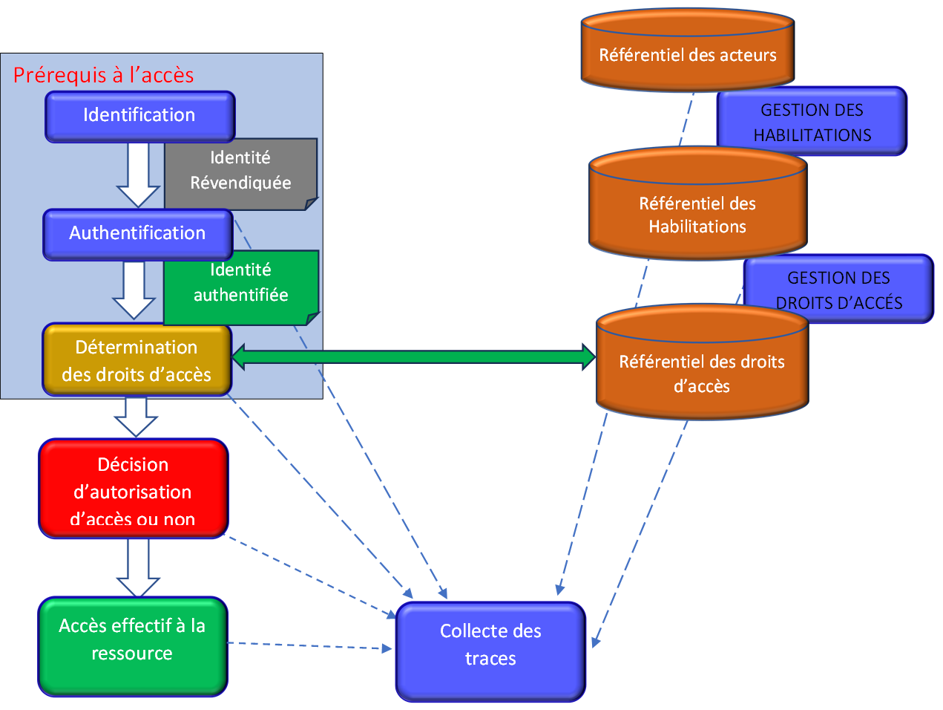

- LES INTERFACES APPLICATIVES (API)

                - Certaines des interfaces sont des pré-requis au fonctionnement de SIMVeB : il s'agit des interfaces permettant d'alimenter régulièrement SIMVeB avec les informations de consommation provenant de plusieurs sources qui devront être exposées à travers le XROAD. Le format d’échange standard et la structure des fichiers d'échange vers SIMVeB est configuré comme suit :

                - Les interfaces applicatives déjà disponibles sur l’autoroute nationale d’échanges d’information sont les suivants :

- API pour fournir des données à la plateforme de suivi des obligations des véhicules en circulation avec des vignettes associées aux numéros d’immatriculation ;
- API sur les données du propriétaire et caractéristiques du véhicule immatriculé. Cet API permet de fournir à d'autres systèmes les données d'identité suivantes :
- Le numéro personnel d'identification ;
- le numéro personnel d'identification de la mère;
- le numéro personnel d'identification du père;
- le nom de la personne;
- le prénom de la personne;
- le nom d'époux de la personne;
- la date de naissance de la personne;
- le code pays de naissance de la personne;
- le département de naissance de la personne;
- la commune de naissance de la personne;
- l'arrondissement de naissance de la personne;
- le village ou quartier de ville de naissance de la personne;
- le lieu de naissance de la personne;
- le code pays de résidence de la personne;
- le département de résidence de la personne;
- la commune de résidence de la personne;
- l'arrondissement de résidence de la personne;
- le village ou quartier de résidence de la personne;
- l'adresse de résidence de la personne;
- le téléphone de la personne;
- l'e-mail de la personne;
- la nationalité de la personne;
- le sexe de la personne;
- l'indicatif téléphone de la personne ;
- la photo de la personne.
- API des personnes physiques. Cet API permet de fournir à la Direction Générale des Impôts les données d'identité suivantes :
- Le numéro personnel d'identification ;
- le sexe de la personne;
- le nom de la personne;
- le prénom de la personne;
- le nom d'époux de la personne;
- le nom du père;
- le prénom du père;
- le nom de la mère;
- le prénom de la mère;
- la date de naissance de la personne;
- le code pays de naissance de la personne;
- le département de naissance de la personne;
- la commune de naissance de la personne;
- l'arrondissement de naissance de la personne;
- le village ou quartier de ville de naissance de la personne;
- le lieu de naissance de la personne;
- le code pays de résidence de la personne;
- le département de résidence de la personne;
- la commune de résidence de la personne;
- l'arrondissement de résidence de la personne;
- le village ou quartier de résidence de la personne;
- l'adresse de résidence de la personne;
- le téléphone de la personne;
- l'e-mail de la personne;
- la nationalité de la personne;
- le sexe de la personne;
- l'indicatif téléphone de la personne;
- la référence de l'acte de naissance de la personne;
- la date de délivrance de l'acte de naissance de la personne;
- la commune de délivrance de l'acte de naissance de la personne;

- Webservice (API) d'échange d'information sur les immatriculations de véhicules quatre roues et plus entre l'ANaTT et la Douane ;

- API servant d'échange de données entre l'ANaTT et la DGI pour le calcul de la taxe sur le véhicule à moteur ;

                - Important : Les APIs à consommer par SIMVeB sont d’une importance capitale car les permettront d’authentifier et valider des informations provenant des acteurs de la chaine des transports terrestres. Ces APIs aident à alléger les procédures en réduisant au maximum les pièces à fournir par les requérants. Pour se conformer aux exigences de protection des données à caractère personnel, SIMVeB, dans des cas spécifiques n’exposerait pas les données renvoyées par les API mais comparera ces données avec celles fournies par le requérant. Le contrôle de conformité déterminera la poursuite ou non de la procédure. Il convient également de préciser que SIMVeB devra produire des APIs au profit des acteurs externes (DGI, PAC, DGDDI, DGTCP, CNSR, Police Républicaine, Société d’exploitation du guichet du Bénin, etc..).

- LISTE DES UNITÉS FONCTIONNELLES MAJEURES DE SIMVeB

N° | CATEGORIES | OPÉRATION | Note
1 | ACCÉS PLATEFORME | Inscription et connexion des abonnés | C’est la porte d’entrée à SIMVeB à partir du portail. Toutefois, les acteurs à l’interne de l’ANaTT pourraient avoir un lien spécifique d’accès
2 | GESTION DES DEMANDES | Enregistrer les demandes de prestations en ligne | Un module transversal qui englobe toutes les demandes de prestations
3 | GESTION DES AFFECTATIONS DES DEMANDES | Espace de gestion des demandes déposées par les requérants | Les Types de demandes, les centres de gestion et antennes avec leurs responsables interviendront dans le processus d’affectation des demandes déposées en ligne. Certaines seront automatiques et d’autres manuelles avec la possibilité de réaffectation. Des analyses et traitements en fonction des types de demandes pourront être possibles avec un tableau de bord des affectations et des statuts. Ainsi chaque acteur connecté aura droit à un espace de travail.
4 | PREMIERE IMMATRICULATION (4 et 2 Roues) | Gestion de la Première Immatriculation (4 roues et 2 Roues) | La gestion de la première immatriculation doit être complètement intégrée et respecter en même temps les règles particulières aux types de roues. Le module charnière dénommé « Instruction des demandes » permettra de qualifier la demande du requérant et traiter des cas d’inconformités.
5 | LES TITRES DÉRIVÉS DE LA PREMIERE IMMATRICULATION | Traiter les opérations dérivées sur l’immatriculation | Les opérations dérivées respecteront également les mêmes principes.  De façon détaillée, toutes les prestations fournies par l’ANaTT doivent être digitalisées. Il s’agit de :  - Gestion de la Mutation  - Gestion de la Ré-immatriculation  - Acte de cession ou vente de véhicule  - Transformation de certaines caractéristiques du véhicule  - Duplicata  - Remplacement  - Dénumérotation  - Gage  - Levée de Gage  - Retrait en circulation  - Remise en circulation  - Vitres teintées, opaques  - gravage
6 | Gestion du référentiel global de l’ANaTT | Données permanentes codifiées et harmonisées | Ce sont tout le référentiel à exploiter dans SIMVeB et qui constitue la colonne vertébrale du système d'information.
7 | Gestion des impressions des cartes grises | Les impressions de cartes grises peuvent être unitaires ou par lot. Les opérations dérivées impactant les impressions doivent être identifiées avec les différents états ou statuts des impressions | Le module doit contrôler les impressions de cartes grises et les statuts des impressions (ORIGINALE, DUPLICATA, Remplacement, etc).
8 | Gestion des fixations des plaques | La fixation des plaques peut être confiée à plusieurs affiliés. Les contrôles, les conditions de fixation et les niveaux de validation doivent apparaitre dans le ce module. | Plusieurs traitements se font à l’occasion de la fixation des plaques, notamment les contrôles physiques. Ce module doit retracer les différentes étapes de la fixation ou récupérer les évènements de fixation dans le cas où l’ANATT déciderait de confier cette activité à des structures partenaires.
9 | Gestion des paiements en ligne | Les APIs intégrateurs sont disponibles | Il s’agit d’intégrer les APIs de paiement des intégrateurs dans SIMVeB et retracer les statuts de paiement.
10 | Tableaux de bord et statistiques | Une liste exhaustive des statistiques et tableaux de bord sous forme de maquette va être mise à disposition. | SIMVeB devra offrir un espace Requeteur à-même de restituer sous toutes les formes définies les données et récapitulatifs relatives à l’immatriculation.

- DESCRIPTIFS DÉTAILLÉS DES FONCTIONNALITÉS DE SIMVeB

N° | Nom du module | Description détaillée et Sous-module | Sources d’information | Éléments d’entrée | Éléments de sortie | Acteurs
1 | GESTION DU RÉFÉRENTIEL GLOBALE DE L‘ANaTT | - Référentiel des services (modélisation de l’organigramme de l’ANaTT);  - Référentiel du personnel de l’ANaTT  - Référentiel des affiliés (concessionnaires, agréés, fournisseurs de plaque, structures partenaires, etc)  - Référentiel zones (représentation des antennes que l’on doit localiser selon un échelon géographique : département, Commune, arrondissement, quartier de ville ou village)  - Référentiel catégories de demandeur de plaque  - Référentiel de l’état du véhicule (neuf, occasion, année du véhicule, kilométrages, spécial, FAB-forces armées Béninoise, etc)  - Référentiel Position des plaques (devant, arrière, etc)  - Référentiel types de véhicules  - Référentiel catégories de véhicules  - Référentiel caractéristique de véhicule (marque, énergie, puissance, etc)  - Référentiel types de vitres  - Référentiel formes de plaque  - Référentiel couleurs de plaque  - Référentiel Grille de tarification  - Configuration du format de numéro des plaques  - Gestion des habilitations des utilisateurs  - Gestion des configurations de l’application  - Configuration des canaux de notification (SMS, Mail, Businness Watsapp, etc..)  - Référentiel des Parcs de véhicules au Bénin | Fichiers métiers permanents de l’ANaTT | - Données recensées et codifiées  - Il est important d’aligner les référentiels de l’ANaTT avec ceux des acteurs de la chaine (douane notamment) | Tables codifiées et conçues dans la base de données | ANaTT
2  3 | MODULE INSCRIPTION ET CONNEXION À LA PLATEFORME SIMVeB | - L’inscription sur SIMVeB consiste à enregistrer, identifier et authentifier un acteur sur la plateforme.  - Il y a plusieurs catégories d’acteurs : Acteurs externes et acteurs internes. Les demandes des acteurs externes se feront essentiellement en ligne à partir du portail.  - NB : Il est important de faire remarquer la présence du portail national des Services en ligne du bénin par lequel les acteurs externes pourraient s’inscrire. Un système d’interopérabilité entre les deux portails doit être envisagé pour des échanges de compte de connexion. Quel que soit le canal d’inscription, SIMVeB devra enregistrer les comptes utilisateurs dans sa base de données et configurer automatiquement un espace abonné par catégorie d’acteurs.  La procédure d’inscription est la suivante;  Il y a essentiellement deux grandes catégories d’acteurs : les personnes physiques (les individus) et les personnes morales.  - Les personnes physiques fourniront les informations concernant : leur NPI, nom et prénoms, Téléphone et mail);  - Les personnes morales fourniront les informations concernant leur IFU, Raison sociale, nom et prénoms du dirigeant, numéro d’agrément SIV-Système d’Immatriculation de Véhicule et le mail.  Les différents types d’acteurs sont détaillés dans le document. L’authentification des comptes se fera par des notifications SMS et mail. Selon le type d’acteurs, un espace abonné avec un contrôle rigoureux des accès aux ressources doit lui être affecté.  Pour ce qui concerne les affiliés et personnel de l’ANaTT (utilisateurs ANaTT, antennes, agréés, structures partenaires, police, interpol, CNSR, etc), SIMVeB devra au préalable tenir à jour un référentiel codifié des agréements ou numéro d’identifications avant l’invitation d’authentification des comptes de ces acteurs.  Une notion de sous compte doit être implémentée pour permettre aux structures partenaires, concessionnaires, etc.., de créer des sous-comptes au profit de leurs représentants.  NB : L’offre commercial a prévu l’installation d’un serveur ACTIVE DIRECTORY. Veuillez bien intégrer cette solution et proposer un descriptif fonctionnel | - Api ANIP à consommer pour les personnes physiques  - Api IFU à consommer pour les personnes morales  - Information d’agrément pour les agréés  - Les agréés et les concessionnaires peuvent constituer un portefeuille de leurs clients  - Les concessionnaires peuvent créer des sous comptes au profit de leurs représentations et ces sous comptes sont rattachés au compte principal du concessionnaire  - Idem pour les structures prestataires | - Carte CIP  - Attestation IFU  Agrément ANaTT | Inscription validée | Usagers internes et externes, ANaTT, DGI, ANIP
4 | MODULE GESTION DES DEMANDES DE PRESTATIONS | SIMVeB doit offrir la possibilité aux usagers de déposer une demande de services en ligne.  Les services en ligne de l’ANaTT sont :  - Première immatriculation (4 roues et 2&3 roues) et :  - Gravage de vitre  - Autorisation de vitres teintés  - Gravage et autorisation de vitres teintés  Les Titres dérivés détaillés comme suit:  - Mutation  - Duplicata  - Transformation (la transformation peut concerner : place, couleur plaque, couleur carrosserie, essieu, carrosserie, Energie, moteur, etc… « toutes les caractéristiques du véhicule peuvent être transformées sauf le châssis », numéro d’autorisation de transformation. Une demande d’autorisation préalable est requise pour faire une transformation)  - Re immatriculation  - Remplacement  - Retrait de circulation  - Remise en circulation  - Opposition  - Levé d’opposition  - Gage  - Levé gage  - Carte grise internationale  - Gravage de vitre  - Autorisation de vitres teintés  - Gravage et autorisation de vitres teintés  NB : plusieurs services peuvent être sollicités à la fois. SIMVeB doit paramétrer La grille de tarification pour le calcul automatique du cout de prestations multiples. La grille sera disponible  Procédure de dépôt d’une demande de prestation relative au titre de transport et opérations dérivées :  - Se connecter à la plateforme (les agrées, structures partenaires et concessionnaires peuvent agir en lieu et place des requérants et ainsi constituer une portefeuille des demandes de services). Un service initié par ceux-ci doit être conduit par la même structure jusqu’au bout;  - Choisir le service en ligne sollicité. Suivant ce choix les interfaces applicatives peuvent varier;  - SIMVeB doit catégoriser les requérants afin de leur affecter automatiquement la nature de série de numéro (pour ce qui concerne la premiere immatriculation notamment). Les types de numéros d’immatriculation de véhicules sont les suivants :  - Série normale : numéro chronologique attribué au véhicule de particulier et au véhicule de transports;  - Série spéciale : numéro spécial attribué aux organisations internationales; (ONG : numéro spécial attribué aux organisations non gouvernementales; AT : numéro série normale attribué aux assistantes techniques (terminé par AT RB), CD : série spéciale unique attribué aux ambassadeurs, CMD : Corps de Mission diplomatique, CC : Corps consulaire);  - Pour la première immatriculation le requérant doit préciser la voie (maritime ou terrestre), le parc de dépôt du véhicule sous douane (Les parcs automobiles doivent être codifiés dans SIMVeB), etc;  - L’ANaTT est représentée géographiquement par des Antennes (Cotonou, Ouidah, Porto-Novo, Lokossa, Bohicon, Natitingou, Parakou, Savalou, Kandi) et des centres de gestion, le demandeur de services doit choisir le Centre de gestion ou l’antenne de retrait de son titre de transport ou titres dérivés;  - Aujourd’hui une seule structure d’impression de plaque est agréée en occurrence la SPA, mais il est envisagé que d’autres fournisseurs de plaques soient ajoutés. La demande doit préciser le lieu de retrait et de fixation de plaque d’immatriculation.  - Un numéro et date de demande sont générés automatiquement  - L’optimisation des procédures de traitement vise à réduire au maximum le nombre de pièces à fournir par les requérants. Pour ce faire, des APIs sont disponibles pour des authentification (DGI pour IFU et le numéro de facture normalisées, ANIP pour l’identité, Douane pour vérifier le dédouanement et l’identité des véhicules, etc) ;  - La demande doit permettre de saisir ou de récupérer toutes les informations identitaires du véhicule;  - Concernant les corps diplomatiques, il est toutefois nécessaire de joindre les documents de convention;  - Concernant les ambassadeurs, le numéro d’immatriculation est lié à leur fonction et tous les véhicules acquis porteront le même numéro;  - Concernant l’administration publique il est nécessaire de joindre une correspondance ou celle du Garage Central;  - Concernant les opérations dérivées en général, il est nécessaire de préciser les identifiants NPI/IFU du vendeur et de l’acheteur du véhicule et le numéro d’immatriculation du véhicule;  - Le paiement en ligne sera automatique  À l’issue de la saisie et de la validation des informations de demande de service, une notification mail/SMS est automatiquement envoyée au requérant. Cette notification précisera entre autres le lieu et le jour de rendez-vous pour la procédure de réception. | Informations fournies par le requérant  Les APIs à consommer | - Informations fournies par le requérant  - Les APIs à consommer | - Demande enregistrée  - Planning de visite ou de réception  - Mail envoyé | Requérants  ANaTT
5 | MODULE AFFECTATION | Le module Affectation apparait comme déterminant pour une meilleure répartition et un suivi des tâches entre les agents de traitement. Le flux de demande de service déposé doit être maitrisé pour atteindre des performances et l’objectif « Immatriculation dans un délai de 24H maximum »  Les demandes sont de plusieurs natures. SIMVeB doit proposer deux modes d’affectation avec des critères précis :  - Affectation automatique  - Affectation manuelle  L’affectation automatique consiste à transférer une demande déposée en ligne, automatiquement à un centre de gestion ou une antenne lorsque le requérant fournira certains paramètres. Cette demande, néanmoins sera centralisée pour un suivi global.  L’affectation manuelle consiste à affecter, la demande déposée en ligne, à un agent ou un centre de gestion précis.  Les différents statuts informeront sur l’évolution des traitements réalisés sur les demandes.  À chaque compte doit être associé un espace et un portefeuille des demandes.  PROCEDURES D’AFFECTATION DES DEMANDES DEPOSEES PAR LES USAGERS  Cas 1ere Immatriculation 4 et 2&3 Roues  - À la saisie de la demande de prestation, le réquerant choisira La voie d‘importation du Véhicule (Maritime ou terrestre)  - Si MARITIME, le réquérant doit choisir le parc sur lequel le véhicule est déposé (un référentiel des parcs de véhicules doit etre codifié dans la base de données). Dans ce cas, la demande doit etre automatiquement affectée à la division en charge de la gestion du parc choisi par le réquérant. Une division est constituée d’un Responsable et d’un personnel. Le responsable de la division se chargera de réaffecter les demandes déposées dans sa division.  - Si TERRESTRE, le réquérant doit choisir l’Annexe et le département de l’ANaTT auprés duquel il présentera le véhicule et retirera son titre de transport. Dans ce cas, la demande doit etre automatiquement affectée à la division ou l’annexn choisi. Une annexe est constituée d’un Responsable et d’un personnel. Le responsable de la division se chargera de réaffecter les demandes déposées dans l‘Annexe.  Cas Opérations dérivées  Pour les demandes de prestations concernant les opérations dérivées:  - Le réquérant choisira au moment du dépot de sa demande,l’annexe et le département de retrait de son titre. Dans ce cas, la demande doit etre automatiquement affectée à la division ou l’annexn choisi. Une annexe est constituée d’un Responsable et d’un personnel. Le responsable de la division se chargera de réaffecter les demandes déposées dans l‘Annexe.  A cet effet, les tableaux statistiques suivants seront attendus :  - Nombres et liste des Prestations mensuelles affectées par natures et par département ;  - Total prestations mensuelles traitées sur prestations affectées ;  - Total prestations mensuelles traitées par un département pour le compte d’un autre.  Pour ce qui concerne les réaffectations, SIMVeB proposera également une réaffectation automatique selon la disponibilité des agents de traitement d’une division ou d’une Antenne et suivant une équitabilité.  A cet effet, les tableaux statistiques suivants seront attendus :  - Evaluation journalière des agents suivant les prestations traitées sur les prestations reçues ;  - Total des prestations mensuelles traitées par natures sur prestations affectées ;  - Total mensuelle prestations traitées sur prestations affectées ;  - Total prestations mensuelle traitées par un département pour le compte d’un autre.  - Total des accessoires utilisés dans les processus d’immatriculation (Cartes grises, et plaques d’immatriculation) ; | Portefeuille des demandes de prestations | Les demandes déposées en ligne | Envoi de notification mail/sms | requerants
6 | MODULE DE INSTRUCTIONS DES DEMANDES DEPOSÉES | La notion d’instruction des demandes est un ensemble d’opération qui concourent à qualifier et traiter les demandes soumises en ligne.  Cas Première immatriculation  - L’enregistrement de la demande devra générer automatiquement une notification Mail comportant le planning de rendez-vous de visite du véhicule;  - Chaque division ou antenne ou personnel d’affectation de demande doit consulter et imprimer son agenda Journalier de visite. En cas de report, le module Gestion des rendez-vous devrait lui permettre de mettre à jour le planning à volonté.  - Une table des Inconformités doit être codifiée. Il y a trois catégories d’inconformité (partie civile, identité véhicule, Pieces justificatives);  - L’agent de traitement doit contrôler ces inconformités en procédant à la vérification des informations transmises suivant les trois catégories d’inconformités;  - À l’occasion plusieurs APIs vont être activés pour contrôler :  - La partie civile (NPI, IFU, )  - L’identité du véhicule (s’assurer de la complétude et de la conformité des informations du véhicule);  - Le dédouanement du véhicule;  - Le quitus de l’INTERPOL;  - Les pièces justificatives et les demandes d’autorisation relatives aux opérations dérivées, etc;  - L’agent de traitement, à l’issue du traitement doit recommander le format et la couleur de la plaque d’immatriculation et procéder à l’enregistrement de l’instruction. Les status de l’enregistrement peuvent être:  - Valider l’instruction;  - Différer l’instruction;  - Rejeter l’instruction avec un avis motivé.  Dans tous les cas, le requérant doit être informé via des notifications automatiques  Cas Opérations dérivées  La procédure sera la même, les critères d’inconformité sont les mêmes.  L’ANaTT souhaite contrôler les conventions ou actes de cession des véhicules entre Acheteur et vendeur. Un module libre digitalisé (à l’image de la norme Cerfa 15776) doit être disponible pour traiter le formulaire de convention et l’imprimer à volonté. Un numéro de certificat de cession doit être aussi généré et fourni pour les besoins de l’instruction de la demande.  QUELQUES EXEMPLES DE CRITERES DE CONTRÖLE  - Partie civile : Il faut noter que la partie civile concerne le nom prénom et l’adresse, profession, la date et lieu de naissance, le numéro de téléphone du propriétaire du véhicule.  - Caractéristiques du véhicule : Une vérification comparative sera faite sur le châssis, la marque, le type, la puissance etc entre les données douanières et les données déclaratives des usagers clients.  - En ce qui concerne les titres dérivés, le contrôle est fait par rapport à la carte grise. | Données fournies en ligne | Les contrôles physiques  Les contrôles virtuels  Les consommations des API | - Les validations automatiques  - Éliminations des pièces administratives  - Détermination et confirmation des couts de prestation  - Fiche contrat de vente de véhicule | Backoffice de l’ANaTT  Acteurs de la Chaine
7 | PREMIERE IMMATRICULATION  - et 2&3 Roues) | - La procédure d’immatriculation commence par une demande d'immatriculation déposée en ligne par le requérant directement ou par l’intermédiaire des partenaires ou agréés. La première immatriculation doit aboutir à l’attribution d’une identité aux véhicules;  - Après l’affectation des demandes, chaque agent de traitement procède à l’instruction de la demande;  - Si REJETÉ ou DIFFÉRÉ la procédure s’arrête jusqu’à satisfaction des inconformités;  - SI Validé, les titres devront être générés automatiquement :  - Numéro de la demande;  - Certificat d'immatriculation ou carte grise;  - La notification de la commande peut etre envoyée automatiquement de facon unitaire ou par lot;  - La SPA doit en accuser réception et envoyer un message en retour;  - La SPA doit vérifier si une plaque commandée n’etait pas déjà imprimée une fois, et doit le notifier;  - Dés disponibilité de la plaque, la SPA doit envoyer une notification à la fois au réquérant et à SIMVeB;  - La Sécurité RFID si elle est mise en oeuvre doit etre appliquée;  - Le rendez-vous pour la fiaxation des plaques est pris et transmis au requérant;  - Aprés la fixation, la date, l’agent responsable et toutes autres informations nécessaires sont enregistrés dans la base de données.  NB : Il est important de tenir compte de la particularité des véhicules 2&3 roues qui se fait de façon groupée.  Un processus de pré-immatriculation groupée des véhicules 2&3 roues doit être prévu.  NB : Une procédure harmonisée de l’immatriculation 4 roues et 2&3 roues doit être repensée en tenant compte de tous les cas de figures. | Demande en ligne  Pieces fournies | Les contrôles physiques  Les contrôles virtuels  Les consommations des API | - Numéro de la demande  - Accusé d'enregistrement de votre demande (par mail/SMS,etc)  - Certificat d'immatriculation ou carte grise. | - Génération du numéro d’immatriculation suivant la clé de numérotation et suivant les natures de plaques et association RFID;  - Génération automatique de la carte grise  - Prise de rendez-vous pour la fixation des plaques  - Délivrance des titres connexes
8 | MODULE GESTION DES VÉHICULES | Ce module affiche en consultation tous les véhicules immatriculés avec un requêteur permettant de :  - filtrer sur toutes les rubriques d’un véhicule,  - Produire des récapitulatifs et des tableaux de bord.  - Présenter l’historique des opérations dérivées réalisées sur chaque véhicule;  - Ect; | Base de données des véhicules et propriétaires | Traitement d’immatriculation | Tableaux de bord | ANaTT  Direction des transports
9 | MODULE DE PAIEMENT EN LIGNE | Le paiement en ligne est module transversal qui permet de réaliser des paiements via les intégrateurs de paiement agréés au Bénin. Il s’agit surtout d’envoyer des requêtes de création de transaction via l’API contenant les paramètres tels que le montant de la transaction, sa description et la devise à utiliser pour celle-ci en plus des informations du client concerné par cette opération. | Base de données des véhicules et propriétaires | Demande de prestation  Montant liquidé automatiquement par SIMVeB | - Quittance de paiement  - Notification  - Statistique de paiement | - SIMVeB  - ANATT  - OPERATEURS INTÉGRATEURS
10 | MODULE PROPRIETAIRES DE VÉHICULES | Le module doit extraire et mettre à jour tous les requérants :  - Acheteurs de véhicule, vendeur de véhicules, les propriétaires successifs d’un véhicule;  - Adresses et localisation actualisées des personnes suivant l’échelon géographique (arrondissement, quartier de ville, contact, profession, NPI, etc)  - Statuts et références des permis de conduite | Base de données des véhicules et propriétaires | Traitement d’immatriculation | Tableaux de bord | ANaTT  Direction des transports
11 | MODULE IMPRESSION DES CARTES GRISES | Une procédure dynamique d’impression (par lot ou unitaire) des impressions de cartes grises doit être proposée par SIMVeB.  - La première impression doit être rigoureusement contrôlée (date, heure et auteurs de la première impression);  - La mention originale doit être visible pour les distinguer des duplicatas et autres;  - Une interface conviviale doit permettre de gérer les impressions, leurs historiques et les statuts (Première impression, duplicata, etc) avec un tableau de bord; | Base de données des véhicules et propriétaires | Traitement d’immatriculation | Tableaux de bord | ANaTT  Direction des transports
12 | MODULE GESTION DE LA COMMANDE ET STOCK DE PLAQUES | Actuellement, la gestion du stock de plaque est confiée à la SPA. L’ANaTT procède à des commandes de plaques lorsqu’un service est validé. Une liste des services validés de façon quotidienne est produite et envoyé à SPA. Le délai de livraison est de 24H.  Le module de gestion des commandes et stock doit être intégré en tenant compte de tous les acteurs concernés (SPA, DAF, PRMP, DTIT). Le système de production des plaques doit être interfacé avec SIMVeB pour une gestion plus intégrée et contrôlée. La commande doit être en ligne et de façon automatique avec des notifications.  Un tableau de bord des activités et des statuts. | Base de données des véhicules et propriétaires | Traitement d’immatriculation | Tableaux de bord | ANaTT  Direction des transports  DAF  PRMP  SPA
13 | GESTION RESERVATION ET PERMUTATIONS | Dans toute série le premier numéro est réservé au président de la République et ne peut être utilisé.  D’autres autorités peuvent solliciter des numéros de série particulière. SIMVeB doit gérer les réservations pour les rattacher aux châssis.  La permutation est aussi demandée par les requérants qui demande de permuter le numéro avec une autre série de numéro.  Seul le Directeur Général et le DTIT peuvent autoriser la permutation. | Base de données des véhicules et propriétaires | Opération interne à l’ANaTT  Le DTIT en prend l’initiative | - Une carte avec les nouvelles caractéristiques du véhicule  - Nouvelle plaque au besoin | Traitement interne attribué directement au chassis.
14 | GESTION DES MUTATIONS | La mutation consiste à changer le propriétaire d’un véhicule. La mutation peut être accompagnée d’autres changement de caractéristiques de véhicules sauf le chassis. | Base de données des véhicules et propriétaires | - nouveau propriétaire, nouvelles caractéristiques du véhicules,  - date de la mutation,  - l’auteur du traitement | - Une carte avec les nouvelles caractéristiques du véhicule  - Nouvelle plaque au besoin | Requérants  ANaTT
15 | GESTION DES DUPLICATAS | Le duplicata est la réplique conforme des documents du véhicule (duplicata de carte grise, duplicata de la plaque avant ou arrière, ou les deux plaques). L’identité du propriétaire et les informations du véhicule ne varient pas.  Duplicata (le NPI du propriétaire, le numéro d’immatriculation et le certificat de perte  Duplicata carte d’autorisation : NPI pour les personnes physiques et IFU pour les personnes, certificat de perte | Base de données des véhicules et propriétaires | - (le NPI du propriétaire, le numéro d’immatriculation  - et le certificat de perte | - Une carte avec les nouvelles caractéristiques du véhicule  - Nouvelle plaque au besoin | Requérants  ANaTT
16 | GESTION DE LA TRANSFORMATION | Les caractéristiques du véhicule peuvent changer sauf le chassis.  La Transformation (la transformation peut concerner : place, couleur plaque, couleur carrosserie, essieu, carrosserie, Energie, moteur, etc… « toutes les caractéristiques du véhicule peuvent être transformées sauf le châssis », | Base de données des véhicules et propriétaires | - Une demande d’autorisation préalable est requise pour faire une transformation numéro d’autorisation de transformation.) | - Une carte avec les nouvelles caractéristiques du véhicule  - Nouvelle plaque au besoin | Requérants  ANaTT
17 | GESTION RÉ-IMMATRICULATION | La ré-immatriculation est le procédé qui permet de changer de numéro d’immatriculation. Il est possible suite à une mutation.  Après l’intervention d’un commissaire-priseur ou une vente de l’État, la ré-immatriculation est également possible.  Ré-immatriculations NPI pour les personnes morales et IFU pour les personnes physiques, numéro d’immatriculation et les pièces administratives autorisant le service (documents du commissaires-priseurs, documents des véhicules réformés de l’Etat, nouvelle déclaration douane si nécessaire,  Le numéro d’immatriculation et la partie civile changent | Base de données des véhicules et propriétaires | - NPI pour les personnes morales et IFU pour les personnes physiques,  - numéro d’immatriculation  - et les pièces administratives autorisant le service (documents du commissaires-priseurs,  - documents des véhicules réformés de l’Etat,  - nouvelle déclaration douane si nécessaire | - Une carte avec les nouvelles caractéristiques du véhicule  - Nouvelle plaque au besoin | Requérants  ANaTT
18 | GESTION REMPLACEMENT | Le remplacement est possible pour plusieurs raisons. La pièce détériorée avant le Remplacement doit être déposée à l’ANaTT. SIMVeB doit prévoir la possibilité de dématérialiser la pièce et la joindre ligne.  Les informations identitaires du requérant sont nécessaires ( NPI, IFU) et le numéro d’immatriculation. | Base de données des véhicules et propriétaires | - Pieces détériorée  - Numéro du véhicule | - Une carte avec les nouvelles caractéristiques du véhicule  - Nouvelle plaque au besoin | Requérants  ANaTT
19 | GESTION RETRAIT DE LA CIRCULATION | Le retrait en circulation consiste à demander le retrait du véhicule pour plusieurs raison. La carte grise est restituée à l’ANaTT.  Le requérant doit être exempté des taxes et TVM pendant cette période. L’API à envoyer à la DGI doit être généré en conséquence.  SIMVeB doit nous faire une proposition digitalisée de ce service | Base de données des véhicules et propriétaires | - Carte grise  - NPI/IFU | Document attestant le retrait de la circulation. SIMVeB doit proposer une maquette à valider | Requérants  ANaTT  DGI
20 | GESTION REMISE EN CIRCULATION | Remise en circulation consiste à lui retourner sa carte grise. Dans un contexte RFID, l’idéal sera de digitaliser cette opération.  SIMVeB doit nous faire une proposition digitalisée de ce service | Base de données des véhicules et propriétaires | - NPI pour les personnes physiques et IFU pour les personnes morales, lettre de remise en circulation, paiement | Document attestant la remise en circulation. SIMVeB doit proposer une maquette à valider | Requérants  ANaTT  DGI
21 | GESTION OPPOSITION | Deux personnes peuvent faire opposition (le propriétaire et la justice). Les raisons sont multiples, litiges, vol, etc).  SIMVeB doit relever l’opposition en cas de sollicitation d’un service. Le demandeur d’opposition est informé des demandes de services concernant ce titre de transport  SIMVeB doit nous faire une proposition digitalisée de ce service | Base de données des véhicules et propriétaires | - Courrier de mise en opposition  - NPI pour les personnes physiques et IFU pour les personnes morales, numéro d’immatriculation | Document attestant l’opposition. SIMVeB doit proposer une maquette à valider | Requérants  ANaTT  DGI
22 | GESTION LEVÉE D‘OPPOSITION | Deux personnes peuvent faire opposition (le propriétaire et la justice). Les raisons sont multiples, litiges, vol, etc).  SIMVeB doit relever l’opposition en cas de sollicitation d’un service. Le demandeur d’opposition est informé des demandes de services concernant ce titre de transport | Base de données des véhicules et propriétaires | - Courrier de levée d’opposition  - NPI pour les personnes physiques et IFU pour les personnes morales, numéro d’immatriculation, dossier de levé d’opposition | Document attestant la levée de l’opposition. SIMVeB doit proposer une maquette à valider | Requérants  ANaTT  DGI
23 | GESTION GAGE | Le gage est utile dans le cas de sollicitation de prêt. La carte grise est imprimée avec la mention Gage.  Aucune opération dérivée ne serait plus possible en cas de gage. Il faudra l’impression d’une nouvelle carte grise  SIMVeB doit nous faire une proposition digitalisée de ce service | Base de données des véhicules et propriétaires | - Demande de gage  - NPI pour les personnes physiques et IFU pour les personnes morales,  - carte grise,  - le contrat de prêt | Document attestant le gage. SIMVeB doit proposer une maquette à valider | Requérants  ANaTT  DGI
24 | GESTION LEVÉE GAGE | Pour la levée du gage, une lettre de levée du gage est requise pour enclencher la procédure  SIMVeB doit nous faire une proposition digitalisée de ce service | Base de données des véhicules et propriétaires | - NPI pour les personnes physiques et IFU pour les personnes morales, carte grise, lettre de levé du bailleur | Document attestant la levée du gage. SIMVeB doit proposer une maquette à valider | Requérants  ANaTT  DGI
25 | GESTION GRAVAGE | C’est un service complémentaire à l’immatriculation. Il s’agit d’Espampier une information sur les vitres.  À l’issue d’un rendez-vous, le véhicule se présente pour le gravage.  SIMVeB doit nous faire une proposition digitalisée de ce service | Base de données des véhicules et propriétaires | - NPI pour les personnes physiques et IFU pour les personnes,  - la photo du véhicule,  - nom-prénom du propriétaire,  - la couleur du véhicule | Document attestant le gravage. SIMVeB doit proposer une maquette à valider | Requérants  ANaTT  DGI
26 | GESTION AUTORISATION DE VITRES TEINTÉS | Le Gravage de vitres est un procédé qui consiste à marquer les vitres d’un véhicule pour l’identifier rapidement en cas de vol. Chaque type de teinte (opaques ou blindés) à un coût. Il faut par ailleurs d’autorisation du ministère de l’Intérieur | Base de données des véhicules et propriétaires | - NPI pour les personnes physiques et IFU pour les personnes,  - numéro d’immatriculation  - Couleur de la carrosserie  - Type de teinte (opaque ou blindé)  - Autorisation Ministère | Document attestant l’autorisation des vitres teintées. SIMVeB doit proposer une maquette à valider | Requérants  ANaTT  DGI
27 | MODULE TABLEAU DE BORD ET STATISTIQUE | Un outil business intelligente (BI) doit etre développé comme couche supérieure sur la base de données pour la restitution des données sous plusieurs formes et présenter des représentations graphiques interprétables  La Direction des systèmes d’Information centralisera toutes statistiques et tableaux de bord à prendre en compte par SIMVeB | Base de données des véhicules et propriétaires | Les besoins de rapport périodiques | Les statistiques et tableaux de bord | ANaTT
28 | MODULE ARCHIVAGE ÉLECTRONIQUE | GED pour l’ANaTT (y compris, module d’acquisition, de traitement et de migration de l’existant) | Fonctionnalité transversale | Base documentaire | Système GED | ANaTT
29 | COMPOSANTES ADDITONNELLES | Ces modules sont proposés par TONNJES dans son offre technique.  Module Carte crise Sécurisée – Suivi – Validation – Impression - Vérification – Gestion  Module de Contrôle Routier (RFID)  Module d’Administration et de Sécurité Applicative  Module de contrôle des flux  Module d’Interface avec les Systèmes Tiers  TONNJES précisera le contenu de chaque module proposé à l’occasion de sa restitution

- LE MACRO WORKFLOW DE L’IMMATRICULATION

- WORKFLOW DE TRAITEMENT DES DEMANDES DE PRESTATIONS

- Envoi de mail automatique (statut de la demande (ACCEPTÉE, DIFFÉRÉ, REJET)
- Envoie la quittance de paiement
- Rendez-vous pour les opérations d’instruction si nécessaire

- LES PROCESSUS SCHÉMATISÉS

SIMVeB - PROCÉDURE D‘INSCRIPTION
REQUERANT | Debut  Accéder à l’espace Abonné SIMVeB  Notification Mail/SMS  S’inscrire au Portail
ANaT / SIMVeB | Vérifier le NPI, N° agrément SIV, Vérifier l’IFU  Vérifier le Mail  Mot de passe généré et expirable  Synchronisation des comptes de connexion avec PNS  Valider l’Inscription  Rejet  Validé
CONCESSIONNAIRE | Fin  Notification Mail/SMS  Constituer son Portefeuille  Accéder à l’espace Abonné SIMVeB
AFFILIÉS | Fin  Constituer son Portefeuille  Notification Mail/SMS  Accéder à l’espace Abonné SIMVeB

SIMVeB – DÉPOT DES DEMANDES DE PRESTATIONS
REQUERANT | Notification Mail/SMS, Statut de la demande, Numéro de la demande, Prise de rendez-vous  Saisir les Données Nature de demande  - Données Première immatriculation  - Données Opérations Dérivées  - Données Identité du Véhicule  - Données Pièces Justificatives au Besoin  Debut  Rejet  S’inscrire au Portail  e-Paiement    Fin
ANaT / SIMVeB | Contrôle de la saisie et Application des règles de Gestion  Paramètres : Voie Maritime ou terrestre, Centre de Gestion, Antenne de retrait, nature du requérant pour attribution de série normale ou spéciale, etc…  Valider l’Inscription  Validé  Rejet
CONCESSIONNAIRE | Notification Mail/SMS, Statut de la demande, Numéro de la demande, Prise de rendez-vous  Fin  Saisir les Données Nature de demande  - Données Première immatriculation  - Données Opérations Dérivées  - Données Identité du Véhicule  - Données Pièces Justificatives au Besoin
AFFILIÉS | Notification Mail/SMS, Statut de la demande, Numéro de la demande, Prise de rendez-vous  Saisir les Données Nature de demande  - Données Première immatriculation  - Données Opérations Dérivées  - Données Identité du Véhicule  - Données Pièces Justificatives au Besoin  Fin

SIMVeB – INSTRUCTION DES DEMANDES DÉPOSÉES
REQUERANT | Notification Mail/SMS, Attestation Provisoire d’immatriculation ou Message de Rejet  Répertoire des Demandes déposées  Debut
ANaT / SIMVeB | SYSTÉME D’AFFECTATION AUTOMATIQUE ET MANUELLE  Validé  Rejet  Notification Mail/SMS en backoffice  Fin  Paramètres : Voie Maritime ou terrestre, Centre de Gestion, Antenne de retrait, Équitabilité dans l’affectation des demandes  Centralisation Des demandes (DTIT)  Autres Centres de Gestion  Centre de Gestion (Type Affilié)  Centre de Gestion (Type Antenne)  INSTRUCTION  - Gestion du planning des Rendez-vous  - Visite Physique du Véhicule  - Vérification des Inconformités (partie civile, Identité véhicule, pièces justificative)  - Données Pièces Justificatives au Besoin  Rejet/Différé  Contrôle Interpol  Validé  Si Validé  Contrôle Douane  Autres Traitements  Génération de Carte Grise  Génération Numéro D’immatriculation  Génération de Titres Dérivés

SIMVeB – GESTION DES PLAQUES D‘IMMATRICULATION
ANaTT | Notification Mail/SMS, (Disponibilité des commandes  Règlement des commandes  Facturation de la Commande  Commande des Plaques (Unitaire ou LOT)  Debut
FOURNISSEUR DE PLAQUES | PRODUCTION DE LA PLAQUE  Contrôle de Conformité et état d’impression de la Plaque  Réception des Commandes
REQUÉRANTS | PLANNING DES RENDEZ-VOUS  Notification Mail/SMS, (Disponibilité de la plaque et Rendez-vous pour la fixation)
AFFILIÉS | TABLEAUX DE BORD  Fin  GESTION DES FIXATIONS DE PLAQUES

- EXEMPLES D’INTERFACES

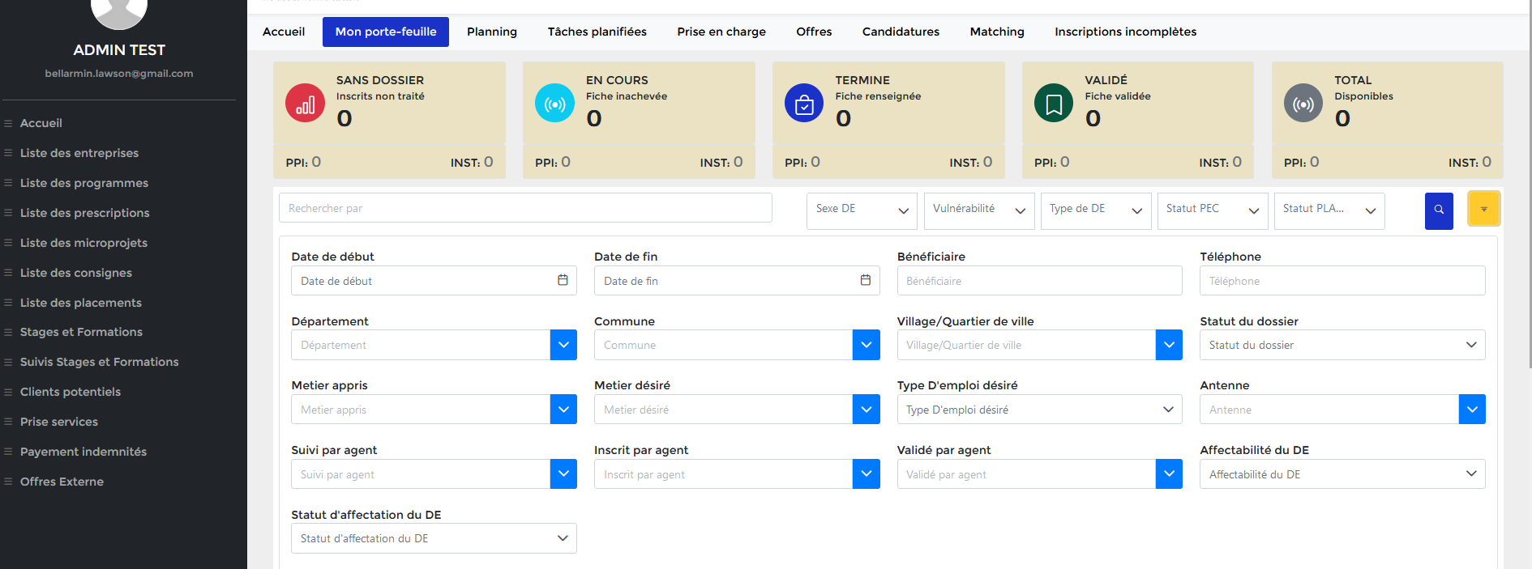

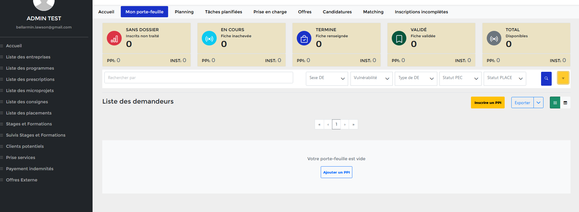

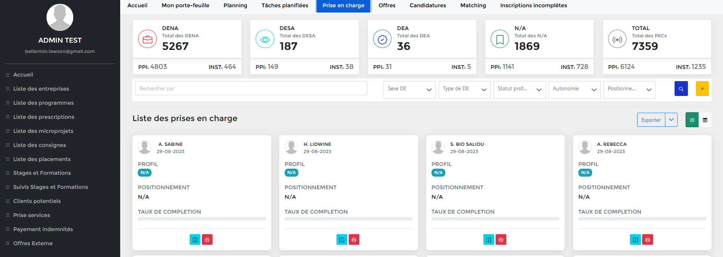

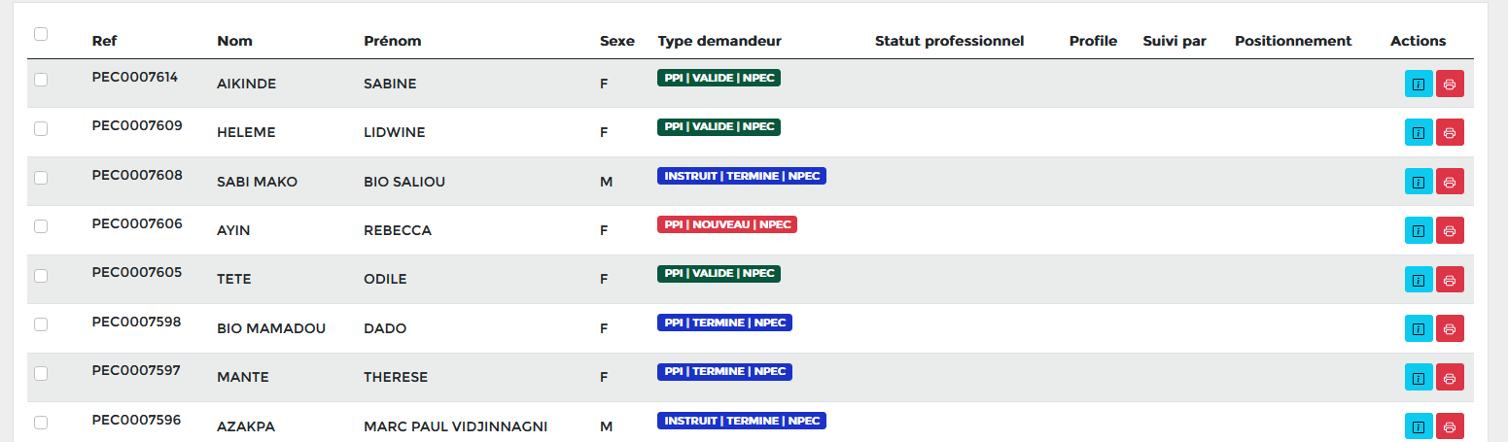

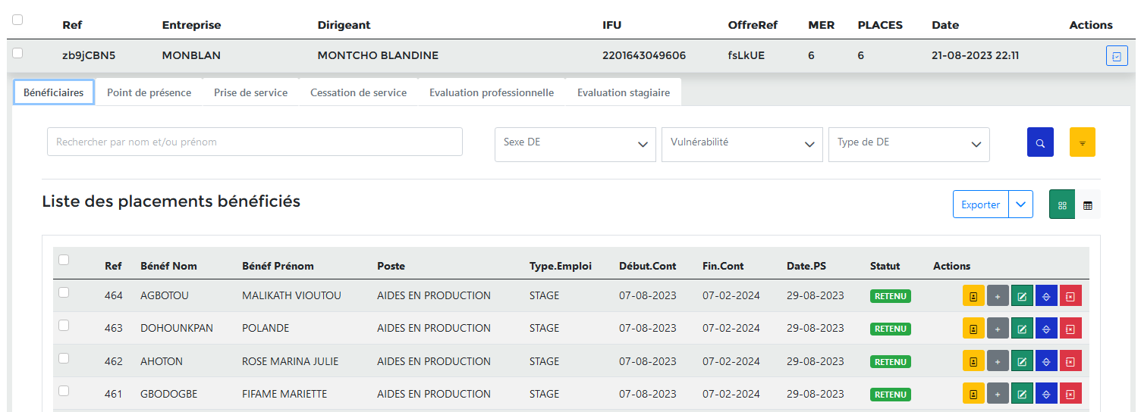

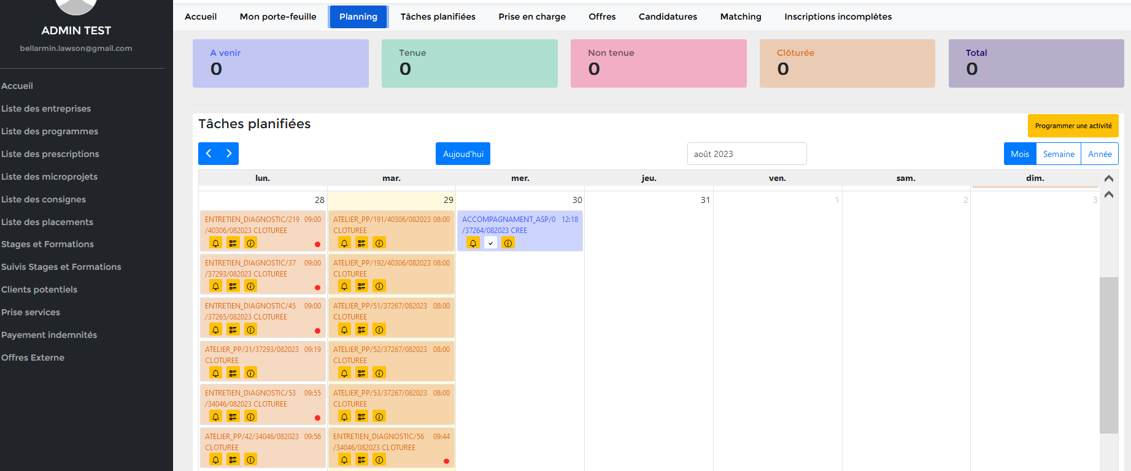

Near Field Communication (NFC) = Ce sont des étiquettes RFID à courte portée contrairement aux plaques d'immatriculation
Cartes en PVC, réinscriptibles, format ISO CR80 85,6 x 53,98 mm, avec puce NXP MIFARE Ultralight® EV1 128 Byte,

